De conformidad con el artículo 2.2.1.1.2.1.1 del Decreto 1082 de 2015, se requiere de la elaboración de los documentos y estudios previos y del sector, que sirvan de soporte para la elaboración del proyecto de pliego de condiciones o del contrato.

- DESCRIPCIÓN DE LA NECESIDAD

La Unidad Administrativa Especial de Aeronáutica Civil, en el marco de su misión institucional de garantizar el desarrollo ordenado de la aviación civil, la industria aérea y la utilización segura del espacio aéreo colombiano, tiene la responsabilidad de mantener la infraestructura aeroportuaria bajo su administración en condiciones óptimas de operación y seguridad, asegurando el cumplimiento de los estándares nacionales e internacionales que regulan la aviación civil y la seguridad aeroportuaria.

En cumplimiento de esta responsabilidad, se ha identificado la necesidad de realizar el mantenimiento correctivo del muro de cerramiento perimetral en la zona de SIATO y SEARCA del Aeropuerto Internacional Gustavo Rojas Pinilla de San Andrés, estructura que hace parte del cerramiento perimetral del lado aire del aeropuerto y que presenta deterioro y colapsos parciales en varios de sus tramos, afectando su estabilidad y continuidad.

El cerramiento perimetral constituye un elemento crítico de la infraestructura de seguridad aeroportuaria, al delimitar las áreas operacionales y restringir el acceso de personas no autorizadas al lado aire. Su afectación compromete directamente el cumplimiento de las normas de seguridad operacional y protección de la aviación civil (AVSEC), incrementando el riesgo de intrusión, interferencia ilícita o ingreso indebido de personas o animales a zonas restringidas, lo cual puede generar incidentes que pongan en riesgo la operación aérea, la integridad de las aeronaves y la seguridad de los pasajeros.

Este proyecto contribuye al fortalecimiento de la infraestructura de seguridad del aeropuerto, a la prevención de riesgos operacionales y de seguridad, y al cumplimiento de las obligaciones de la Aeronáutica Civil como autoridad y administradora de infraestructura aeroportuaria.

Por lo anterior, la Aeronáutica Civil – Regional Norte ha identificado la necesidad de adelantar el proceso de contratación para realizar el mantenimiento correctivo del muro de cerramiento perimetral en la zona de SIATO y SEARCA del Aeropuerto Internacional Gustavo Rojas Pinilla de San Andrés, garantizando la seguridad operacional, la protección perimetral del lado aire y la preservación del patrimonio público aeroportuario.

- OBJETO

REALIZAR EL MANTENIMIENTO CORRECTIVO DEL MURO DE CERRAMIENTO PERIMETRAL EN LA ZONA DE SIATO Y SEARCA DEL AEROPUERTO DE SAN ANDRÉS.

  - CÓDIGOS UNSPSC

El futuro contrato del presente Proceso de Contratación está codificado en el Clasificador de Bienes y Servicios de Naciones Unidas (UNSPSC) hasta el cuarto nivel, como se indica en la siguiente tabla:

Clasificación UNSPSC | Descripción
72121400 | Servicios de construcción de edificios públicos especializados
72102900 | Servicios de mantenimiento y reparación de instalaciones
72103300 | Servicios de mantenimiento y reparación de infraestructura

  - CONTRATACIÓN REGISTRADA EN EL PLAN ANUAL DE ADQUISICIONES DE LA VIGENCIA

SI | X
NO

  - ESPECIFICACIONES TÉCNICAS:

Las especificaciones técnicas detalladas de la contratación se encuentran definidas en el Formato 8 “Especificaciones Técnicas”.

- MODALIDAD DE SELECCIÓN.

De conformidad con lo establecido en el capítulo 2​ Disposiciones Especiales del Sistema de Compras y Contratación Pública, Sección 1​ Modalidades de Selección, del Decreto 1082 de 2015, la modalidad aplicable al presente proceso de selección es:

MODALIDAD DE SELECCIÓN |  | Marcar con una X
Licitación Pública | Licitación Pública – Obra Pública
Licitación Pública | Licitación pública (Diferente a Obra Pública)
Licitación Pública | Presentación de oferta de manera dinámica mediante subasta inversa
Selección Abreviada | Subasta inversa presencial
Selección Abreviada | Subasta inversa electrónica
Selección Abreviada | De menor cuantía
Selección Abreviada | Por Acuerdo Marco de Precios
Selección Abreviada | Por Bolsa de Productos
Concurso de Méritos | Concurso de méritos abierto
Concurso de Méritos | Concurso de méritos con precalificación
Mínima Cuantía | Grandes Superficies
Mínima Cuantía | Mínima Cuantía | X
Contratación Directa | Urgencia manifiesta
Contratación Directa | Contratación de empréstitos
Contratación Directa | Contratos o convenios interadministrativos
Contratación Directa | Para el desarrollo de actividades científicas y tecnológicas
Contratación Directa | Cuando no exista pluralidad de oferentes
Contratación Directa | Para el arrendamiento o adquisición de inmuebles

  - Proceso Cobijado por un Acuerdo Marco de Precios

SI
NO | X

- TIPO DE CONTRATO A SUSCRIBIR

Teniendo en cuenta el alcance del objeto y actividades a ejecutar, el tipo de contrato a suscribir es:

Tipología |  | Marcar con una X
Prestación de servicios
Consultoría | Interventoría
Consultoría | Supervisión
Consultoría | Estudios y/o diseños
Obra pública |  | X
Compraventa
Suministro
Seguros
Arrendamiento
Otro
Orden de Compra | Compraventa
Orden de Compra | Prestación de Servicios
Orden de Compra | Suministro
Orden de Compra | Seguros
Orden de Compra | Otro

  - DE LOS CONTRATOS DE OBRA PÚBLICA.

Para el desarrollo de las actividades a ejecutar no requiere de la comprar predios, o ampliar el área licenciada.

Está a cargo del contratista a su cuenta y costo el trámite de los permisos, carnetización para el ingreso del personal a las áreas restringidas de aeropuerto a cargo de la Aerocivil u operador del aeropuerto.

  - DE LOS CONTRATOS DE COMPRAVENTA O SUMINISTRO:

No aplica.

    - CERTIFICACIÓN DE EXISTENCIA DE BIENES EN EL ALMACÉN:

No aplica.

- VISITA:

TIPO DE VISITA | APLICA  (si o no) | RESPONSABLE DE SU COORDINACIÓN Y EJECUCIÓN
Visita de los interesados en el correspondiente proceso de selección al lugar de ejecución del contrato | No | -
Visita en el marco de la verificación y evaluación de las ofertas | No | -

  - Objetivo de la Visita

No aplica.

  - Dinámica de la Visita

No aplica.

- ESTUDIO DEL SECTOR

    - ASPECTOS GENERALES:

- ECONÓMICO

Productos del sector de la construcción:

En Colombia, según estudio realizado por CAMACOL, el PIB de la construcción está compuesto por dos grandes ramas de la actividad económica: La primera está relacionada con los trabajos de construcción de edificaciones, que agrupa el valor agregado de la construcción de edificaciones residenciales -tanto a nivel urbano como rural-, edificios no residenciales, reparación de edificios y mantenimientos, y alquiler de equipos de construcción. La segunda rama se compone de los trabajos asociados con la ingeniería civil, que abarca la construcción de carreteras, vías férreas, puertos, Aeropuertos y tuberías.

Agentes o participantes del sector:

En este sector se incluyen las empresas y organizaciones relacionadas con la construcción, al igual que los arquitectos e ingenieros, las empresas productoras de materiales para la construcción, entre otras; de las cuales se destacan:

- Ministerio de transporte.
- Instituto Nacional de Vías - INVIAS.
- Unidad Administrativa Especial de la Aeronáutica Civil – AEROCIVIL.
- Agencia Nacional de Infraestructura – ANI.
- Instituto de Desarrollo Urbano – IDU.
- Entidades públicas departamentales y municipales (Gobernaciones, Alcaldías).
- Instituto Geográfico Agustín Codazzi – IGAC.
- Departamento Nacional De Planeación – DNP.
- Agencia Nacional de Licencias ambientales – ANLA.
- Fondo Nacional de Vivienda – FONVIVIENDA.
- Secretarias de Planeación.
- Curadurías Urbanas.
- Cámara Colombiana de la Construcción – CAMACOL.
- Cámara Colombiana de Infraestructura.
- Asociación De Productores De Concreto – ASOCRETO.
- Asociación Colombiana de Ingeniería Estructural – ACIES.
- Consejo Profesional Nacional de Ingeniería - COPNIA.
- Sociedad Colombiana de Arquitectos.
- Sociedad Colombiana de Ingenieros.
- Asociación Colombiana de Constructores.

La entidad con el fin de revisar el aspecto económico del servicio a contratar enfatiza el análisis del sector de Comercio construcción en el cual se encuentran las actividades de mantenimientos de obras civiles.

Información II trimestre de 2025 - PIB desde el enfoque de la producción (PIB información técnica (dane.gov.co))

En el segundo trimestre de 2025, el Producto Interno Bruto en su serie original, crece 2,1% respecto al mismo periodo de 2024(ver Tabla 1). Las actividades económicas que más contribuyen a la dinámica del valor agregado son:

- Comercio al por mayor y al por menor; reparación de vehículos automotores y motocicletas; Transporte y almacenamiento; Alojamiento y servicios de comida crece 5,6% (contribuye 1,1 puntos porcentuales a la variación anual).

- Agricultura, ganadería, caza, silvicultura y pesca crece 3,8% (contribuye 0,4 puntos porcentuales a la variación anual).

- Administración pública y defensa; planes de seguridad social de afiliación obligatoria; Educación; Actividades de atención de la salud humana y de servicios sociales crece 1,8% (contribuye 0,3 puntos porcentuales a la variación anual).

Durante el primer semestre de 2025, respecto al mismo periodo del año anterior, el Producto Interno Bruto presenta un crecimiento de 2,4%. Las actividades económicas que más contribuyen a la dinámica del valor agregado son:

- Comercio al por mayor y al por menor; reparación de vehículos automotores y motocicletas; Transporte y almacenamiento; Alojamiento y servicios de comida crece 4,8% (contribuye 1,0 puntos porcentuales a la variación anual).

- Agricultura, ganadería, caza, silvicultura y pesca crece 5,3% (contribuye 0,5 puntos porcentuales a la variación anual).

- Actividades artísticas, de entretenimiento y recreación y otras actividades de servicios; Actividades de los hogares individuales en calidad de empleadores; actividades no diferenciadas de los hogares individuales como productores de bienes y servicios para uso propio crece 11,4% (contribuye 0,5 puntos porcentuales a la variación anual).

Respecto al trimestre inmediatamente anterior, el Producto Interno Bruto en su serie ajustada por efecto estacional y calendario crece 0,5%. Cuando se observa el comportamiento de las actividades económicas relacionadas:

- Información y comunicaciones crece 2,3%.

- Agricultura, ganadería, caza, silvicultura y pesca crece 1,5%.

- Industrias manufactureras crece 1,0%.

Tabla 1. Valor agregado por actividad económica.
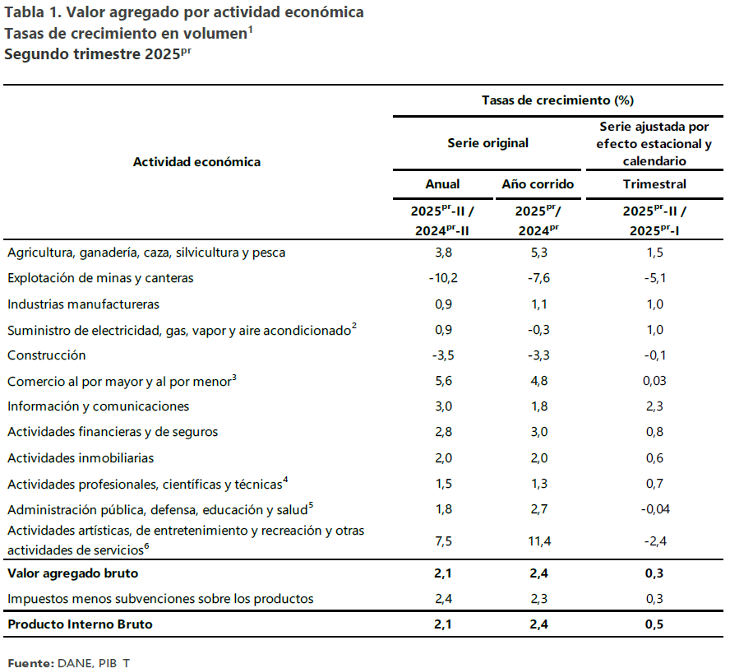
^{P}Provisional.
^{Pr}Preliminar.
¹Series encadenadas de volumen con año de referencia 2015.
²Suministro de electricidad, gas, vapor y aire acondicionado; distribución de agua; evacuación y tratamiento de aguas residuales, gestión de desechos y actividades de saneamiento ambiental.
³Comercio al por mayor y al por menor; reparación de vehículos automotores y motocicletas; transporte y almacenamiento; alojamiento y servicios de comida.
⁴Actividades profesionales, científicas y técnicas; actividades de servicios administrativos y de apoyo.
⁵Administración pública y defensa; planes de seguridad social de afiliación obligatoria; educación; actividades de atención de la salud humana y de servicios sociales.
⁶Actividades artísticas, de entretenimiento y recreación y otras actividades de servicios; actividades de los hogares individuales en calidad de empleadores; actividades no diferenciadas de los hogares individuales como productores de bienes y servicios para uso propio.

Valor agregado por actividad económica: construcción

En el segundo trimestre de 2025, el valor agregado de la construcción decrece 3,5% en su serie original, respecto al mismo periodo de 2024. Esta dinámica se explica por los siguientes comportamientos (ver Tabla 2):

- Construcción de edificaciones residenciales y no residenciales decrece 9,7%.

- Construcción de carreteras y vías de ferrocarril, de proyectos de servicio público y de otras obras de ingeniería civil crece 9,6%.

- Actividades especializadas para la construcción de edificaciones y obras de ingeniería civil (alquiler de maquinaria y equipo de construcción con operadores) decrece 3,9%.

Respecto al trimestre inmediatamente anterior en su serie ajustada por efecto estacional y calendario, el valor agregado de la construcción decrece en 0,1%, cuando se observa el comportamiento de las actividades económicas relacionadas:

- Construcción de edificaciones residenciales y no residenciales decrece 2,2%.

- Construcción de carreteras y vías de ferrocarril, de proyectos de servicio público y de otras obras de ingeniería civil crece 5,2%.

- Actividades especializadas para la construcción de edificaciones y obras de ingeniería civil (alquiler de maquinaria y equipo de construcción con operadores) crece 0,03%.

Tabla 2. Comercio en construcción.
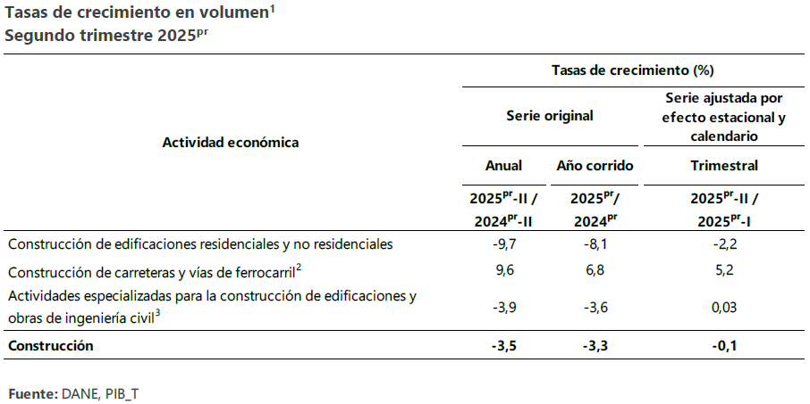
^{pr}Preliminar
¹Series encadenadas de volumen con año de referencia 2015.
²Construcción de carreteras y vías de ferrocarril, de proyectos de servicio público y de otras obras de ingeniería civil.
³Actividades especializadas para la construcción de edificaciones y obras de ingeniería civil (alquiler de maquinaria y equipo de construcción con operadores).

Índice de costos de la construcción de obras civiles (ICOCIV)

A partir de enero de 2022, el DANE presentó un nuevo indicador que permite conocer la variación promedio de los precios de una canasta que representa los costos de la construcción de un conjunto de las obras civiles desarrolladas en el país. Las obras y por ende las consultorías realizadas por la Aeronáutica Civil son consideradas como obras civiles; por lo cual es pertinente analizar las dinámicas de estas variables, en especial las denominadas equipo y mano de Obra.

En junio de 2025, la variación año corrido del ICOCIV fue 3,78%, en comparación con diciembre de 2024. Dos de las cinco agrupaciones CPC relacionadas con la construcción de obras civiles, presentaron una variación del año corrido por encima del promedio nacional (3,78%): Carreteras, calles, vías férreas y pistas de aterrizaje, puentes, carreteras elevadas y túneles (4,24%) y Puertos, canales, presas, sistemas de riego y otras obras hidráulicas (acueductos) (3,91%).

Las demás agrupaciones CPC presentaron variaciones por debajo del promedio nacional: Construcciones en minas y plantas industriales (3,58%), Tuberías para la conducción de gas a larga distancia, líneas de comunicación y cables de poder; tuberías y cables locales, y obras conexas (2,94%) y Construcciones deportivas al aire libre y otras obras de ingeniería civil (2,93%).

Tabla 3. Variación y contribución año corrido de las cinco agrupaciones de subclases CPC V 2.0 A.C. al total.
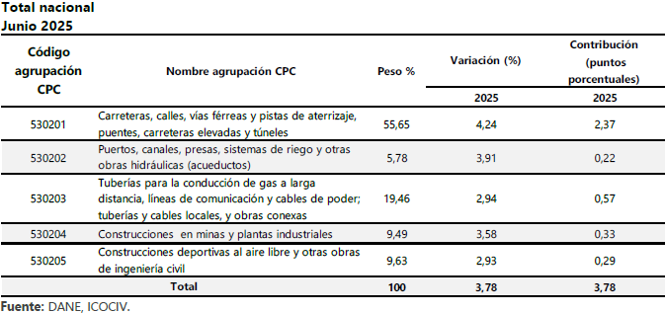

Por subclases CPC y al comparar junio de 2025 con diciembre de 2024, las mayores variaciones se evidenciaron en: Tuberías de larga distancia (4,43%), Carreteras (excepto carreteras elevadas); calles (4,30%), y Túneles (4,02%). Por su parte, las menores variaciones de precios se encontraron en: Cables locales y obras conexas (1,90%), Otras obras de ingeniería civil (2,80%) y Obras para la comunicación de larga distancia y las líneas eléctricas (cables) (3,00%).

Tabla 4. Variación y contribución del año corrido según 17 subclases CPC V 2.0 A.C.
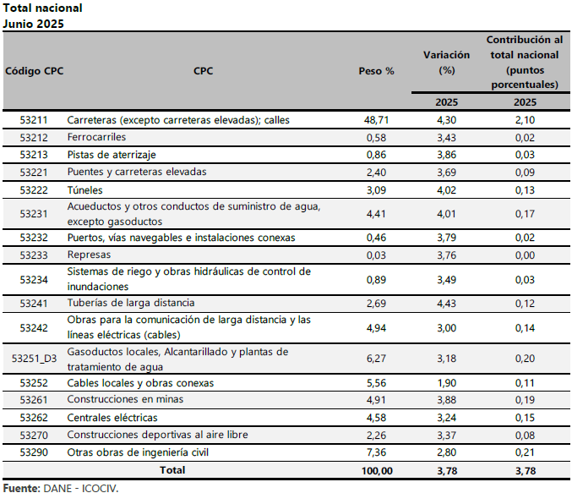
Al comparar junio de 2025 con diciembre de 2024 y según tipología de obra, vías interurbanas presentó la mayor variación del año corrido (4,82%), seguido por vías férreas (4,67%) y construcción de oleoductos, gasoductos y poliductos (4,43%). Por su parte, las menores variaciones acumuladas en lo corrido del año, según tipología de obra, se observaron en: plantas de tratamiento agua potable (1,22%), construcción de líneas de media y baja tensión (1,40%) y telefonía fija (2,64%).

Tabla 5. Mayores variaciones del año corrido, según tipología de obra.
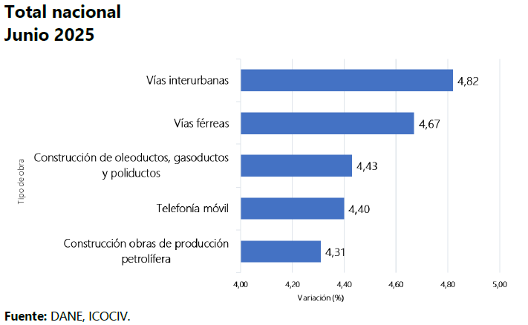

Tabla 6. Menores variaciones del año corrido, según tipología de obra.
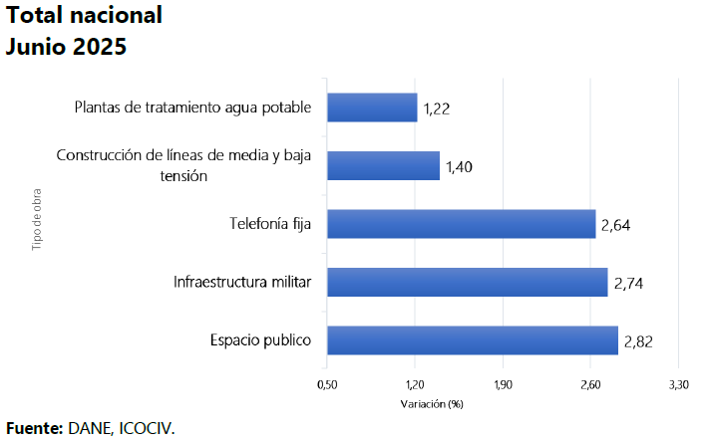

Por grupos de costos, en junio de 2025, las mayores variaciones de precios con respecto al mes de diciembre de 2024 se presentaron en: mano de obra (6,71%), maquinaria (4,53%) y transporte (4,09%).

Tabla 7. ICOCIV Variación y contribución año corrido según grupos de costos.
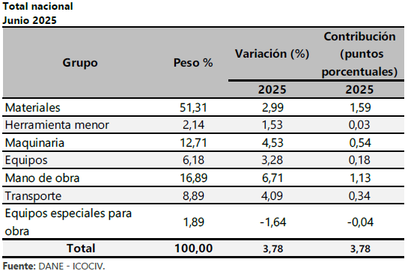

- TÉCNICO

Los aspectos técnicos que regulan las actividades se describen en el formato 8. Especificaciones Técnicas.

Los materiales, suministros y demás elementos que hayan de utilizarse en la ejecución de las actividades, deberán ser los que se exigen en las especificaciones técnicas. Para los materiales que requieran procesamiento industrial, éste deberá realizarse preferiblemente con tecnología limpia.

El proponente favorecido con la adjudicación del contrato se obliga a conseguir oportunamente todos los materiales y suministros que se requieran para la construcción de las obras y a mantener permanentemente una cantidad suficiente para no retrasar el avance de los trabajos.

- REGULATORIO

Es esta sesión solo se retomará los requisitos legales que rigen la industria de la construcción; ya que las demás normas que aplican a las empresas que pretenden realizar actividades económicas en Colombia son abordadas en los requisitos habilitantes y en la sesión de acuerdos internacionales.

La aeronáutica civil, destaca el siguiente compendio de normas en sus proyectos:

Tabla 8. Normas regulatorias para proyectos de infraestructura.
COMPENDIO DE NORMAS
1 | Ley 400 de 1997 - Por el cual se adoptan normas sobre construcciones sismo resistente.
2 | Ley 1229 de 2008- Por la cual se modifica y adiciona la Ley 400 del 19 de agosto de 1997.
3 | Norma sismo resistente NSR-10
4 | Las resoluciones expedidas por la “Comisión Asesora Permanente del Régimen de Construcciones Sismo Resistentes” - Ministerio de Ambiente, Vivienda y Desarrollo Territorial, y creada por el Artículo 39 de la Ley 400 de 1997.
5 | RETIE - Reglamento Técnico de Instalaciones Eléctricas – RETIE- Ministerio de Minas.
6 | RETILAP - Reglamento técnico de iluminación y alumbrado público.
7 | Acuerdo 323 de 2088, por el cual se autoriza la inclusión del estándar único de construcción sostenible en el CCDC.
8 | NTC 4143 Accesibilidad de las personas al medio físico.
9 | NTC 1867 Y 1868 sistema contra incendio.
10 | Reglamento Aeronáutico de Colombia - RAC14
11 | NFPA - National Fire Protection Administration.
12 | ASTM - American Society for Testing Materials.
13 | Estándares internacionales actuales, tales como AABC, ACGIH, AMCA, ANSI, ARI, ASME, IAI, OSHA, SMACNA, así como los reglamentos y normas establecidas por el Ministerio del Medio Ambiente y Protección Social, y la secretaría Distrital de Ambiente
14 | Normas de la Federal Aviation Administración FAA (USA), en particular las circulares de asesoramiento AC 150 relacionadas con procedimientos normalizados de mantenimiento y materiales para infraestructura lado aire.
15 | ISO/IEC 11801. The international Organization for Standardization/the international Electrotechnical Commission.
16 | Specifies generic cabling for use within commercial premises. Single or multiple.
17 | ANSI/TIA-568-C.0 Generic Telecommunications Cabling for Customer Premises.
18 | ANSI/TIA Building Automation Systems Cabling Standard for Commercial Buildings.
19 | Decreto 2041 de 2014, por el cual se reglamente el título VIII de la Ley 99 de 1993; sobre licencias ambientales
20 | Ley 1682 de 2013, Por la cual se adoptan medidas y disposiciones para los proyectos de infraestructura de transporte y se conceden facultades extraordinarias.
21 | Norma Técnica Colombiana – NTC 1500
22 | Resolución 0799 – 2021, por la cual se modifica la Resolución 0330 de 2017.
23 | Resolución 0844 – 2018, por la cual se establecen los requisitos técnicos para los proyectos de agua y saneamiento básico de zonas rurales que se adelanten bajo los esquemas diferenciales definidos en el capítulo 1, del Título 7, parte 3, del libro 2 del Decreto 1077 de 2015.
24 | Resolución 0115 – 2018, por la cual se modifica el artículo 19 de la resolución 0501 de 2017 - Por la cual se expiden los requisitos técnicos relacionados con composición química e información, que deben cumplir los tubos, ductos y accesorios de acueducto y alcantarillado, los de uso sanitario y los de aguas lluvias, que adquieran las personas prestadoras de los servicios de acueducto y alcantarillado, así como las instalaciones hidrosanitarias al interior de las viviendas y se derogan las resoluciones 1166 de 2006 y 1127 de 2007.
25 | Resolución 0650 – 2017, por la cual se adiciona un artículo transitorio a la Resolución 0330 de 2017.
26 | Resolución 0501 – 2017, por la cual se expiden los requisitos técnicos relacionados con composición química e información, que deben cumplir los tubos, ductos y accesorios de acueducto y alcantarillado, los de uso sanitario y los de aguas lluvias, que adquieren las personas prestadoras de los servicios de acueducto y alcantarillado, así como las instalaciones hidrosanitarias al interior de las viviendas y se derogan las Resoluciones 1166 de 2006 y 1127 de 2007.
27 | Resolución No. 0330 de 08 de junio de 2017, "Por la cual se adopta el Reglamento Técnico para el Sector Agua Potable y Saneamiento Básico – RAS y se derogan las resoluciones 1096 de 2000, 0424 de 2001, 0668 de 2003, 1459 de 2005 y 2320 de 2009"

    - ESTUDIO DE LA OFERTA:

El estudio de la oferta se refiere al análisis de la competencia frente a la cual los productos o servicios ofrecidos se encontrarán en el mercado.

La construcción de obras civiles, tiene una gran cantidad de proveedores no solamente a nivel regional sino de orden nacional, lo que permite la participación de muchas empresas que compiten por precios, lo que es beneficioso para la entidad contratante - Aeronáutica Civil, porque al existir competencia los costos de adquisición se reducen y se pueden adquirir más elementos, lo que nos permitirá una mayor cobertura en la necesidad real para la entidad.

La Clasificación Industrial Internacional Uniforme de todas las actividades económicas (CIIU) es la clasificación internacional de referencia de las actividades productivas. Su objetivo principal es proporcionar un conjunto de categorías de actividades que puedan utilizarse para la recopilación y la presentación de informes estadísticos de acuerdo con esas actividades.

La oferta y disponibilidad de empresas que prestan el tipo de servicios que la entidad pretende contratar, se encuentran incluidos dentro del sector de la construcción, para el presente proceso, la entidad tendrá en cuenta empresas clasificadas dentro del Clasificador de Productos y Servicios UNSPSC (The United Nations Standard Product and Services Codes) bajo los códigos 72121400; 72102900 y 72103300. Sobre los cuales se encuentran clasificadas, en el tipo de servicios que prestan y/o bienes que suministran, empresas del sector.

Se procedió a adelantar consulta en el Directorio de Empresas del Sector del SECOP, identificando que, para Colombia se encuentran registradas:

- 4,835 empresas del sector clasificadas con el código 72121400 “Servicios de construcción de edificios públicos especializados”.
- 5,979 empresas del sector clasificadas con el código 72102900 “Servicios de mantenimiento y reparación de instalaciones”.
- 6,068 empresas del sector clasificadas con el código 72103300 “Servicios de mantenimiento y reparación de infraestructura”.

Una vez adelantadas las consultas y el estudio de la información obtenida, se encuentra una amplia concurrencia de empresas del sector de la construcción que pueden tener injerencia en la prestación de los servicios y el desarrollo de las actividades que la entidad pretende contratar a través del presente proceso de selección.

La Aeronáutica Civil establece las condiciones mínimas que deben cumplir los proponentes de los procesos de contratación para reflejar la respectiva salud financiera y organizacional, permitiendo evaluar la aptitud del proponente para cumplir oportuna y cabalmente el objeto del contrato. De igual manera, para establecer las condiciones mencionadas, la entidad definió los indicadores financieros según lo establecido en la Matriz 2 – Indicadores financieros de los pliegos tipo de Colombia compra eficiente para procesos de mínima cuantía.

    - ESTUDIO DE LA DEMANDA:

A continuación, se relacionan los procesos de contratación celebrados por entidades estatales, relacionados con la naturaleza y el objeto del presente proyecto:
Tabla 9. Procesos de contratación publicados similares al objeto del proyecto.
PROCESO | MODALIDAD | OBJETO | ENTIDAD | VALOR | AÑO
24001282 H4 DE 2024 | Licitación pública | REALIZAR EL MANTENIMIENTO Y MEJORAMIENTO DE LA INFRAESTRUCTURA FISICA DEL LADO AIRE, INCLUYE ROCERÍA, CANALES Y CERRAMIENTOS DEL AEROPUERTO INTERNACIONAL ERNESTO CORTISSOZ DE BARRANQUILLA, ATLÁNTICO | UNIDAD ADMINISTRATIVA ESPECIAL DE AERONÁUTICA CIVIL AEROCIVIL | 9.490.169.461 COP | 2024
24001318 H4 | Mínima cuantía | REALIZAR EL MANTENIMIENTO Y MEJORAMIENTO DEL CERRAMIENTO, ROCERIA Y LIMPIEZA DE LOS LOTES ADQUIRIDOS POR LA ACCION POPULAR EN EL AEROPUERTO RAFAEL NUÑEZ DE CARTAGENA | UNIDAD ADMINISTRATIVA ESPECIAL DE AERONÁUTICA CIVIL AEROCIVIL | 130.000.000 COP | 2024
24001044 H4 | Licitación pública | CERRAMIENTO MONTELIBANO | UNIDAD ADMINISTRATIVA ESPECIAL DE AERONÁUTICA CIVIL AEROCIVIL | 1.476.000.000 COP | 2024
24001030 H4 | Selección abreviada menor cuantía | REALIZAR MANTENIMIENTO DEL CERRAMIENTO PERIMETRAL DEL AEROPUERTO DE CIMITARRA | UNIDAD ADMINISTRATIVA ESPECIAL DE AERONÁUTICA CIVIL AEROCIVIL | 629.986.926 COP | 2024
24001038 H4 2024 | Mínima cuantía | REALIZAR EL MANTENIMIENTO Y REHABILITACIÓN DE TRAMOS DEL CERRAMIENTO PERIMETRAL DEL AEROPUERTO FLAMINIO SUAREZ CAMACHO GUAYMARAL | UNIDAD ADMINISTRATIVA ESPECIAL DE AERONÁUTICA CIVIL AEROCIVIL | 99.963.296 COP | 2024
24000864 H4 | Selección abreviada menor cuantía | REALIZAR EL MANTENIMIENTO Y MEJORAMIENTO DEL CERRAMIENTO PERIMETRAL DEL AEROPUERTO DE EL BANCO - MAGDALENA | UNIDAD ADMINISTRATIVA ESPECIAL DE AERONÁUTICA CIVIL AEROCIVIL | 295.000.000 COP | 2024
24000850 H4 DE 2024 | Selección abreviada menor cuantía | REALIZAR EL MANTENIMIENTO Y REHABILITACIÓN DE TRAMOS DEL CERRAMIENTO PERIMETRAL DEL AEROPUERTO ALFREDO VASQUEZ COBO DE LETICIA AMAZONAS | UNIDAD ADMINISTRATIVA ESPECIAL DE AERONÁUTICA CIVIL AEROCIVIL | 199.950.490 COP | 2024
24000518 H4 | Selección abreviada menor cuantía | MANTENER EL CERRAMIENTO PERIMETRAL EN EL AEROPUERTO EL TRONCAL DE ARAUQUITA | UNIDAD ADMINISTRATIVA ESPECIAL DE AERONÁUTICA CIVIL AEROCIVIL | 402.500.000 COP | 2024
24000519 H4 | Selección abreviada menor cuantía | MANTENER EL CERRAMIENTO PERIMETRAL EN EL AEROPUERTO DE PUERTO RONDON, ARAUCA | UNIDAD ADMINISTRATIVA ESPECIAL DE AERONÁUTICA CIVIL AEROCIVIL | 345.000.000 COP | 2024
24000520 H4 | Selección abreviada menor cuantía | MANTENER EL CERRAMIENTO PERIMETRAL EN EL AEROPUERTO VARGAS SANTOS DE TAME | UNIDAD ADMINISTRATIVA ESPECIAL DE AERONÁUTICA CIVIL AEROCIVIL | 402.500.000 COP | 2024
23001104 H4 2023 | Selección abreviada menor cuantía | REALIZAR LA CONSTRUCCIÓN Y/O REHABILITACIÓN DE TRAMOS DEL CERRAMIENTO PERIMETRAL DEL AEROPUERTO CANANGUCHAL DE VILLAGARZON, PUTUMAYO | UNIDAD ADMINISTRATIVA ESPECIAL DE AERONÁUTICA CIVIL AEROCIVIL | 579.999.873 COP | 2023
23001015A H4 2023 | Selección abreviada menor cuantía | REALIZAR EL MEJORAMIENTO, MANTENIMIENTO Y RECUPERACIÓN DEL CERRAMIENTO PERIMETRAL DE LA ESTACIÓN AERONÁUTICA UBICADA EN EL ESPINAL, TOLIMA | UNIDAD ADMINISTRATIVA ESPECIAL DE AERONÁUTICA CIVIL AEROCIVIL | 360.364.931 COP | 2023
23000905 H4 | Selección abreviada menor cuantía | CONSTRUIR CERRAMIENTO PERIMETRAL EN EL AEROPUERTO DE PUERTO RONDON, ARAUCA | UNIDAD ADMINISTRATIVA ESPECIAL DE AERONÁUTICA CIVIL AEROCIVIL | 300.000.000 COP | 2023
23000906 H4 | Selección abreviada menor cuantía | CONSTRUIR CERRAMIENTO PERIMETRAL EN EL AEROPUERTO VARGAS SANTOS DE TAME | UNIDAD ADMINISTRATIVA ESPECIAL DE AERONÁUTICA CIVIL AEROCIVIL | 250.000.000 COP | 2023
23000892 H4 | Selección abreviada menor cuantía | REALIZAR EL MANTENIMIENTO DEL CERRAMIENTO PERIMETRAL DEL AEROPUERTO DE BARACOA DE MAGANGUE | UNIDAD ADMINISTRATIVA ESPECIAL DE AERONÁUTICA CIVIL AEROCIVIL | 474.946.199 COP | 2023
23000874 H4 2023 | Selección abreviada menor cuantía | REALIZAR LA CONSTRUCCIÓN DE CERRAMIENTO PERIMETRAL EN EL AEROPUERTO GUSTAVO ARTUNDUAGA PAREDES DE FLORENCIA, CAQUETA | UNIDAD ADMINISTRATIVA ESPECIAL DE AERONÁUTICA CIVIL AEROCIVIL | 549.999.960 COP | 2023
23000872 H4 2023 | Selección abreviada menor cuantía | REALIZAR LA CONSTRUCCIÓN DE CERRAMIENTO PERIMETRAL EN EL AEROPUERTO EDUARDO FALLA SOLANO DE SAN VICENTE DEL CAGUAN, CAQUETA | UNIDAD ADMINISTRATIVA ESPECIAL DE AERONÁUTICA CIVIL AEROCIVIL | 400.000.000 COP | 2023
23000871 H4 | Selección abreviada menor cuantía | REALIZAR EL MANTENIMIENTO DEL LADO TIERRA Y CERRAMIENTO PERIMETRAL DEL AEROPUERTO EL BANCO - MAGDALENA | UNIDAD ADMINISTRATIVA ESPECIAL DE AERONÁUTICA CIVIL AEROCIVIL | 150.000.000 COP | 2023
23000777 H4 | Selección abreviada menor cuantía | REALIZAR EL MANTENIMIENTO LADO TIERRA Y CERRAMIENTO PERIMETRAL DE LOS LOTES RESTITUIDOS DEL AEROPUERTO DEL AEROPUERTO DE PLATO - MAGDALENA | UNIDAD ADMINISTRATIVA ESPECIAL DE AERONÁUTICA CIVIL AEROCIVIL | 229.995.225 COP | 2023
23000873 H4 2023 | Mínima cuantía | REALIZAR LA RECUPERACIÓN DE UN TRAMO DEL CERRAMIENTO PERIMETRAL DEL AEROPUERTO BENITO SALAS DE NEIVA, HUILA | UNIDAD ADMINISTRATIVA ESPECIAL DE AERONÁUTICA CIVIL AEROCIVIL | 115.999.868 COP | 2023
23000639 H4 | Mínima cuantía | CONSTRUIR CERRAMIENTO PERIMETRAL EN AREAS NO CONCESIONADAS EN EL AEROPUERTO PALONEGRO DE BUCARAMANGA | UNIDAD ADMINISTRATIVA ESPECIAL DE AERONÁUTICA CIVIL AEROCIVIL | 100.000.000 COP | 2023
22001232 H4 | Selección abreviada menor cuantía | 23200C1454 REALIZAR EL MANTENIMIENTO DEL CERRAMIENTO, ROCERÍA Y LIMPIEZA DE LOS LOTES ADQUIRIDOS POR LA ACCIÓN POPULAR Y ESTACIONES DE PARICUICA Y LA CASONA EN EL AEROPUERTO RAFAEL NUÑEZ DE CARTAGENA | UNIDAD ADMINISTRATIVA ESPECIAL DE AERONÁUTICA CIVIL | 270.000.000 COP | 2022
22000942 H4 | Selección abreviada menor cuantía | MANTENIMIENTO CERRAMIENTO CIENAGA DE ORO | UNIDAD ADMINISTRATIVA ESPECIAL DE AERONÁUTICA CIVIL | 379.994.959 COP | 2022
21001124 H4 | Mínima cuantía | RATC1355 REALIZAR EL MANTENIMIENTO GENERAL DEL CERRAMIENTO DE LAS AREAS ADMINISTRADAS POR LA AEROCIVIL UBICADA EN CASA EMISORA EN EL AEROPUERTO DE BARRRANQUILLA | UNIDAD ADMINISTRATIVA ESPECIAL DE AERONÁUTICA CIVIL | 86.270.000 COP | 2021
21001127 H4 | Mínima cuantía | RATC1356 REALIZAR EL MANTENIMIENTO GENERAL DEL CERRAMIENTO DE LA ESTACION POLONUEVO | UNIDAD ADMINISTRATIVA ESPECIAL DE AERONÁUTICA CIVIL | 75.580.000 COP | 2021
21000957 H4 | Selección abreviada menor cuantía | RVLC1210 MANTENIMIENTO CERRAMIENTO Y GARITAS EXISTENTES EN EL AEROPUERTO JUAN CASIANO SOLIS DE GUAPI | UNIDAD ADMINISTRATIVA ESPECIAL DE AERONÁUTICA CIVIL | 270.000.000 COP | 2021
MC-DAL-035-2022 | Mínima cuantía | CONTRATAR EL MANTENIMIENTO A TODO COSTO DEL CERRAMIENTO EN TUBERÍA GALVANIZADA Y CAÑERÍAS DEL CENTRO ADMINISTRATIVO DEPARTAMENTAL DE BOLÍVAR, CON OCASIÓN AL DESMEJORAMIENTO GENERADO POR LA OLA INVERNA | GOBERNACIÓN DE BOLÍVAR | 97.000.000 COP | 2022
COBRA328-2022 | Régimen especial | MANTENIMIENTO Y RESTAURACIÓN A TODO COSTO, DE PUERTAS PRINCIPALES, DIVISIONES EN YESO, VENTANAS, ARCOS DE MICRO, BASES DE CUBIERTA Y CERRAMIENTO EN MALLA, PARA LA INSTITUCION EDUCATIVA CARTAGENA EN | E.S.E. HOSPITAL EL SALVADOR DE UBATE | 28.749.387 COP | 2022
REGIMEN ESPECIAL 35A COLEGIO MARSELLA IED | Régimen especial | MANTENIMIENTO CERRAMIENTO, MALLAS, IMPERMEABILIZACIONES AREA ADMINISTRATIVA Y OTROS DENTRO DE LA INSTITUCIÓN Y SEGÚN LO DETERMINADO EN EL PLAN ANUAL DE ADQUISICIONES | COLEGIO MARSELLA IED | 18.800.000 COP | 2022
13-2022 | Régimen especial | Adecuación, Mantenimiento y cerramiento del auditorio de la Institución educativa. | Instucion Educativa John F. Kennedy | 20.000.000 COP | 2022
REGIMEN ESPECIAL 35 COLEGIO MARSELLA IED | Régimen especial | MANTENIMIENTO CERRAMIENTO, MALLAS, IMPERMEABILIZACIONES AREA ADMINISTRATIVA | COLEGIO MARSELLA IED | 18.800.000 COP | 2022
SASI-038-2022 | Selección abreviada menor cuantía | MANTENIMIENTO CERRAMIENTO | ALCALDIA MUNICIPIO DE ZIPAQUIRA | 123.314.425 COP | 2022
EIC-MEC-304-2022 | Régimen especial | REALIZAR MANTENIMIENTO A LOS CERRAMIENTOS DE ANTENAS Y EQUIPOS QUE HACEN PARTE DE LA IMPLEMENTACIÓN DE SERVICIOS TECNOLÓGICOS PARA LA TRANSICIÓN A IPV6 Y MEJORAMIENTO DE LA INFRAESTRUCTURA DE LA AUTOP | EMPRESA INMOBILIARIA Y DE SERVICIOS LOGÍSTICOS DE CUNDINAMARCA | 254.237.696 COP | 2022
Fuente: Extraído de SECOP II.

De la revisión de la información de los procesos anteriormente relacionados se identificaron los siguientes aspectos importantes:

- El servicio objeto del presente proceso se ha contratado por precios unitarios, según las actividades específicas definidas para cada actividad acorde a la necesidad de las entidades.
- La modalidad de selección en los procesos revisados se ha realizado mínima cuantía, selección abreviada de menor cuantía según el valor de los presupuestos oficiales estimados para atender cada necesidad.
- Por ser un proyecto de obras civiles, los contratos han sido de obra.
- La experiencia solicitada en los procesos revisados ha correspondido a experiencia en objetos similares.
- Las formas de pago estipulada para los procesos corresponden a actas parciales.

  - ESTUDIO DE MERCADO Y VALOR ESTIMADO DEL CONTRATO

Para la determinación del valor estimado del contrato se adelantó el estudio de mercado con el propósito de identificar las condiciones actuales del sector, los valores de referencia y los rangos de precios vigentes para bienes, obras y servicios de características similares a las requeridas en la presente contratación.

El estudio se fundamentó en dos fuentes principales de información:

Cotizaciones directas del mercado:
Se efectuó la solicitud de cotización a diferentes proveedores del sector, en cumplimiento de las directrices institucionales establecidas para este tipo de análisis. Las solicitudes se remitieron anexando las especificaciones técnicas del objeto contractual y los formatos institucionales correspondientes. De las cotizaciones recibidas, se elaboró un análisis comparativo de precios que permitió identificar el rango de valores ofrecidos por los posibles oferentes y establecer la medida de tendencia central más representativa del comportamiento del mercado.
Análisis de procesos de contratación similares:
Adicionalmente, se efectuó la revisión de procesos contractuales de objeto y alcance similares adelantados por la Aeronáutica Civil y otras entidades públicas durante la misma vigencia, con el fin de comparar los precios unitarios y totales asociados a actividades equivalentes de paisajismo, arborización, suministro de plantas ornamentales y construcción de materas. Este análisis complementario permitió verificar la coherencia de los valores obtenidos mediante las cotizaciones, y confirmar que el comportamiento de los precios se mantiene estable en el mercado nacional durante el periodo de referencia.

Con base en el análisis conjunto de las cotizaciones y de la información histórica y sectorial disponible, se determinó que los valores obtenidos presentan consistencia y razonabilidad técnica y económica, por lo cual el presupuesto oficial estimado para la ejecución del contrato se fija en: $140.000.000 (CIENTO CUARENTA MILLONES DE PESOS M/CTE)

El presente valor se encuentra exento del impuesto al valor agregado (IVA), en virtud de que las actividades se desarrollarán en la isla de San Andrés, de conformidad con el régimen especial aplicable al departamento archipiélago.

El valor establecido incluye todos los costos directos e indirectos, así como las actividades, insumos, equipos, herramientas, transporte, personal, materiales, impuestos, tasas, contribuciones y demás gastos necesarios para la ejecución integral del objeto contractual y el cumplimiento de las obligaciones derivadas del mismo.
- PRESUPUESTO OFICIAL ESTIMADO

El valor del presupuesto oficial para el presente proceso es de CIENTO CUARENTA MILLONES DE PESOS M/CTE ($140,000,000) exento de IVA.

- Se considerará como causal de rechazo las propuestas que superen el valor estimado del proyecto.
- Es importante tener en cuenta que los bienes y/o servicios están exentos o excluidos del IVA, de conformidad con el Régimen Tributario de las Islas de San Andrés, Providencia y Santa Catalina.

  - PROPUESTA ARTIFICIALMENTE BAJA

En el evento en el que el precio de una oferta no parezca suficiente para garantizar una correcta ejecución del contrato, de acuerdo con la información recogida durante la etapa de planeación y particularmente durante el estudio del sector, la entidad aplicará el proceso descrito en el artículo 2.2.1.1.2.2.4. del Decreto 1082 de 2015, además podrá acudir a los parámetros definidos en la Guía para el manejo de ofertas artificialmente bajas en procesos de Contratación de Colombia Compra Eficiente, como un criterio metodológico.

Para el presente proceso se consideran ofertas con precios artificialmente bajos, todas aquellas que se encuentren por debajo del 90% o más del valor del Presupuesto oficial, lo anterior de conformidad con lo establecido en el inciso penúltimo del capítulo III Herramientas para identificar ofertas que pueden ser artificialmente bajas de la GUÍA PARA EL MANEJO DE OFERTAS ARTIFICIALMENTE BAJAS EN PROCESOS DE CONTRATACIÓN: “La Entidad Estatal puede fijar un valor mínimo aceptable distinto de acuerdo con la información que tenga disponible y la pendiendo (sic) de los datos que esté analizando.

La Entidad Estatal puede identificar como posibles ofertas artificialmente bajas a todas las ofertas que cuenten con valores por debajo del valor mínimo aceptable”; presentan a la Entidad, las razones y/o justificaciones que sustentan el valor ofertado, con los soportes a que haya lugar, cuyo plazo perentorio vence en la audiencia programada para la apertura de los sobres económicos, dentro de la cual la Entidad se pronunciará con respecto del análisis realizado a las justificaciones allegadas por los proponentes, antes de la apertura de los sobres económicos.

El Comité técnico evaluador analizará las explicaciones recibidas, conforme a lo señalado en el artículo 2.2.1.1.22.4 del Decreto 1082 de 2015, y considerará como no atendido el requerimiento frente a aquellas que no fueron presentadas, so pena rechazo.

Lo anterior en consideración a las condiciones históricas que se han presentado durante las vigencias anteriores, tomando como referencia los costos para la ejecución del objeto contractual, las distancias a donde debe prestarse el servicio y/o las diferentes circunstancias imprevisibles, aunado a lo anterior, la entidad ha podido evidenciar la participación de un gran número de oferentes, lo que puede llevar a que se oferte un valor que no resulte ser real en el mercado, llevando a generar posible desequilibrio económico en la ejecución.

Nota: La solicitud de justificación de precios artificialmente bajos deberá surtirse una vez la entidad realice la apertura del sobre económico y con anterioridad a la definición del orden de elegibilidad. Por lo anterior, para la revisión del aspecto económico y definición el orden de elegibilidad, no se considerarán aquellas propuestas que, con posterioridad al análisis realizado, la Entidad defina se configuran como artificialmente bajas, lo anterior, conforme con lo definido en el numeral 1.15. Causales de rechazo literal V del documento base o pliego de condiciones.

  - LISTA DE PRECIOS DE REFERENCIA

Para el presente proceso se contará con lista de precios de referencia, la cual se desarrollará en el Formato 7A “Lista de Precios”. Las ofertas que superen los precios de referencia establecidos incurrirán en causal de rechazo.

SI
NO | X

  - VIGENCIAS FUTURAS:

SI
NO | X

  - CERTIFICADO DE DISPONIBILIDAD PRESUPUESTAL

Los recursos para atender el objeto de la presente contratación provienen del presupuesto de la Aeronáutica Civil, correspondiente a la presente vigencia fiscal de 2025, de conformidad con el certificado de disponibilidad presupuestal SIIF Nación No. 27625 expedido el 08-10-2025.

- CONDICIONES DEL CONTRATO

  - PLAZO DE EJECUCIÓN DEL CONTRATO

El plazo de ejecución del contrato será de cuarenta y cinco (45) días, previa expedición del registro presupuestal, aprobación de las garantías y contado a partir de la suscripción del acta de inicio.

  - LUGAR DE EJECUCIÓN DEL OBJETO CONTRACTUAL:

El lugar de ejecución del contrato es en el Aeropuerto Gustavo Rojas Pinilla, ubicado en la isla de San Andrés, previa coordinación con el supervisor del contrato.

  - FORMA DE PAGO

Tipo | Marcar con una X
Contra entrega
Mensualidades Vencidas
Actas Parciales | X
La establecida en el A.M.P
Otra

EXPLIQUE:

La Unidad pagará al contratista el cien por cierto (100%) del valor del contrato de la siguiente manera:

Actas Parciales

El contrato, será pagado por precios unitarios de las cantidades efectivamente ejecutadas, recibidas a satisfacción por la Supervisión conforme a lo establecido en el Programa Detallado de Trabajo (PDT). Previamente a la autorización del pago de la primera cuenta de cobro presentada por el CONTRATISTA, deberá encontrarse aprobado el PDT por la SUPERVISIÓN del contrato.

La AEROCIVIL pagará mediante actas mensuales o parciales vencidas conformadas por las actividades/ítems de obra que se ejecuten con aprobación y aceptación de la SUPERVISIÓN, conforme a lo establecido en el Programa Detallado de trabajo aprobado por la misma.

El CONTRATISTA, deberán elaborar y radicar a la SUPERVISIÓN el acta mensual o parcial correspondiente a la ejecución de la obra. El valor básico de cada acta mensual o parcial será la suma de las tareas ejecutadas correspondiente a las actividades programadas en el Programa Detallado de Trabajo aprobado y de acuerdo con los precios unitarios pactados en el contrato o por los precios acordados para ítems no previstos que resulten durante el desarrollo de este.

Las actas de obra mensual y/o parcial tendrán carácter provisional en lo que se refiere a la calidad y a las cantidades de obra.
La Supervisión podrá, en actas posteriores, hacer correcciones o modificaciones a cualquiera de las actas anteriores aprobadas por él, y deberá indicar el valor correspondiente a la parte o partes de los trabajos que no se hayan ejecutado a su entera satisfacción a efecto de que la AEROCIVIL se abstenga de pagarlos al CONTRATISTA o realice los descuentos correspondientes, hasta que el SUPERVISOR dé el visto bueno. Ninguna constancia de parte del SUPERVISOR que no sea la de recibo definitivo de la totalidad, o de parte de las obras, podrá considerarse como constitutiva de aprobación de algún trabajo u obra.

El trámite del último pago del contrato será formalizado, previa aprobación de las garantías a que haya lugar y presentación del Acta de Recibo Final por parte del CONTRATISTA y aprobación de esta por parte del Supervisor del contrato; en este documento deberá quedar constancia de la cantidad y descripción detallada de las actividades ejecutadas en el curso del contrato, dando cumplimiento al PDT presentado, Así mismo con el Acta de Recibo Final deberá entregar el Informe Final aprobado por el supervisor, acompañados de la prórroga de la garantía única debidamente aprobada por la AEROCIVIL.

Documentos mínimos requeridos para el pago y sin limitarse:

- Oficio remisorio.
- Acta de recibo parcial (balance financiero), firmado por: representante legal del CONTRATISTA y SUPERVISOR.
- Informe mensual y sus anexos (bitácora, registro fotográfico, estado de avance de obra, informe semanal, porcentaje de actividades ejecutadas, etc.) aprobado por la supervisión del contrato.
- Formato de liquidación de IVA, firmada por: representante legal del CONTRATISTA y SUPERVISOR.
- Certificación de factura.
- Certificación de la cuenta bancaria.
- Certificación de pago de parafiscales firmado por el revisor fiscal o represéntate legal del CONTRATISTA, de acuerdo con los requerimientos de ley. En caso de ser firmada por el revisor fiscal deberá, anexar: tarjeta profesional, certificado de antecedentes disciplinarios de la tarjeta profesional vigente.
- Soporte de pago de salud, ARL y pensiones, aportes parafiscales y factura comercial.
- Pre-acta con sus memorias de cálculo firmada por el CONTRATISTA y SUPERVISOR Para la primera cuenta: Contrato Legalizado, Acta de Inicio y Programa Detallado de Trabajo aprobado por la SUPERVISIÓN.
- Para el acta final se debe anexar paz y salvo de los subcontratistas que fueron autorizados previamente por la entidad para la ejecución parcial de actividades.

Cuando el contrato se suscriba con personas jurídicas se debe acreditar el pago de seguridad social y aportes legales mediante certificación suscrita por el Revisor Fiscal, de acuerdo con los requerimientos de Ley, o por el Representante Legal, bajo la gravedad del juramento, cuando no se requiera Revisor Fiscal, en la que conste el pago de los aportes de sus empleados a los sistemas de salud, riesgos profesionales, pensiones y aportes a las Cajas de Compensación Familiar, Instituto Colombiano de Bienestar Familiar y Servicio Nacional de Aprendizaje, cuando a ello haya lugar.

Cuando el contrato se suscriba con personas naturales se debe acreditar el pago de seguridad social y aportes legales mediante certificación, de acuerdo con la normativa aplicable, en la que conste el pago de sus aportes y el de sus empleados a los sistemas de salud, riesgos profesionales, pensiones y aportes a las Cajas de Compensación Familiar, Instituto Colombiano de Bienestar Familiar y Servicio Nacional de Aprendizaje, cuando a ello haya lugar, junto con las planillas de pago respectivas.

Notas:

- La Entidad no se hace responsable por las demoras presentadas en el trámite para el pago al contratista cuando ellas fueren ocasionadas por encontrarse incompleta la documentación de soporte o no ajustarse a cualquiera de las condiciones establecidas en el Contrato.
- La Entidad hará las retenciones a que haya lugar sobre cada pago de acuerdo con las disposiciones legales vigentes sobre la materia.
- Los pagos deberán tramitarse y publicarse a través de la plataforma SECOP II.
- Para el último pago se deben cumplir las condiciones anteriormente señaladas y prórroga de las garantías a que haya lugar, debidamente aprobadas por la Unidad, cuando a ello hubiere lugar.

    - ANTICIPO
SI |  | %
NO | X

JUSTIFICACIÓN:

No aplica.

  - FOMENTO A LA EJECUCIÓN DEL CONTRATO – ARTICULO 2.2.1.2.4.2.16 DEL DECRETO 1082 DE 2015

Dando cumplimiento a lo establecido en el artículo 2.2.1.2.4.2.16 del decreto 1082 de 2015, el contratista destinará para el cumplimiento del contrato la provisión de hasta el 5% de bienes o servicios por parte de población en pobreza extrema, desplazados por la violencia, personas en proceso de reintegración o reincorporación y sujetos de especial protección constitucional, garantizando las condiciones de calidad, sin perjuicio de los Acuerdos Comerciales vigentes.

SI | X
NO

JUSTIFICAR:

La UNIDAD ADMINISTRATIVA ESPECIAL DE AERONÁUTICA CIVIL considera procedente incluir en el presente proceso la referida disposición (artículo 2.2.1.2.4.2.16 Decreto 1082 de 2015), teniendo en cuenta el objeto contractual, el alcance de las obligaciones contractuales las especificaciones técnicas requeridas y los bienes y servicios a contratar, según las cuales para la ejecución del contrato que se pretende celebrar, es posible establecer la obligación de vincular personas en pobreza extrema, desplazados por la violencia, personas en proceso de reintegración o reincorporación y sujetos de especial protección constitucional, ya que por la naturaleza del objeto del contrato, el contratista deberá contratar mano de obra no calificado del área de influencia, personal especializado y con experiencia certificada para su correcta ejecución.

- ANÁLISIS DE RIESGOS

  - RIESGOS PREVISIBLES DE LA EJECUCIÓN DEL CONTRATO

En cumplimiento del artículo 4⁰ de la ley 1150 de 2007 y siguiendo la metodología establecida en el CONPES 3714 de 2017 y la Guía de Colombia Compra Eficiente “Manual para Identificación y Cobertura de Riesgos en los Procesos de Contratación”, se realizará un análisis de riesgos del proceso contractual objeto del presente proceso, los cuales están contenidos en el CCE-EICP-FM-34 Matriz3 Riesgos Mínima Cuantía.

  - ANÁLISIS DE LOS RIESGOS AMPARADOS EN GARANTÍAS

De acuerdo con el objeto del contrato a celebrar, la naturaleza y características, se identifican los siguientes riesgos a amparar de acuerdo con la información consignada en la siguiente tabla:

AMPAROS O PÓLIZAS A SOLICITAR | RIESGO QUE PROTEGE | CUANTÍA DE COBERTURA | VIGENCIA INICIAL | VIGENCIA FINAL
Cumplimiento | Cumplimiento tardío, defectuoso o incompleto del contrato, pago de multas impuestas, de la cláusula penal pecuniaria y declaración de caducidad del contrato. | En una cuantía equivalente al veinte por ciento [20%] del valor del contrato. | A partir de la fecha de suscripción del contrato | Hasta la fecha de terminación del contrato y cuatro (4) meses más.
Pago de salarios, prestaciones sociales legales e indemnizaciones laborales | Incumplimiento de las obligaciones laborales del contratista, de las obligaciones con los sistemas de seguridad social y salud, accidentes laborales. | En una cuantía equivalente al veinte por ciento [20%] del valor del contrato | A partir de la fecha de suscripción del contrato | Hasta la fecha de terminación del contrato y tres (3) años más.
Póliza de Responsabilidad Extracontractual: | Daños a terceros derivados de la ejecución contractual | En una cuantía equivalente a (200) SMMLV. | A partir de la fecha de suscripción del contrato | Hasta la fecha de terminación del plazo de ejecución.
Estabilidad y calidad de la obra | Calidad de las obras recibidas, ruina o afectación de las obras. | En una cuantía equivalente al veinte por ciento [20%] del valor total del contrato o del ítem o ítems de obras civiles. | A partir de la fecha de recibo a satisfacción del objeto del contrato | Por cinco (5) años más.

- CRITERIOS PARA SELECCIONAR LA OFERTA MÁS FAVORABLE Y SU JUSTIFICACIÓN:

  - Requisitos Habilitantes de Contenido Jurídico

Los descritos en el complemento al pliego de condiciones, conforme a las disposiciones normativas vigentes aplicables al presente proceso de contratación.

  - Requisitos Habilitantes de Contenido Financiero

Los definidos por la Dirección Financiera mediante memorando, conforme al análisis del comportamiento del sector de acuerdo con la naturaleza del proceso de contratación, su valor, plazo y forma de pago.

  - Requisitos Habilitantes de Contenido Técnico

De conformidad con lo analizado en el estudio del sector, el objeto, la cuantía del proceso, entre otros aspectos, se determinan los siguientes requisitos técnicos habilitantes para el proceso de contratación:

Requisitos
Experiencia general del proponente
Experiencia específica del proponente
Experiencia del equipo de trabajo
Aspectos técnicos de obligatorio cumplimiento

  - Experiencia general del proponente

La AEROCIVIL verificará la experiencia general del proponente con la información relacionada en el Formato No. 3 – Experiencia, donde debe diligenciar la información de contratos que, sumados su valor total, expresado en SMMLV, sea igual o mayor al valor mínimo a certificar en relación al número de contratos aportados.

De conformidad con la Matriz 1 -Experiencia CCE-EICP-FM-33 Mínima cuantía (Transporte) del Documento tipo de procesos de mínima cuantía de infraestructura de transporte, el alcance del objeto contractual contempla la siguiente actividad a contratar:

8.10 PROYECTOS DE MANTENIMIENTO (INCLUIDO MANTENIMIENTO RUTINARIO O PERIÓDICO) O CONSERVACIÓN O REPARACIÓN DE CERRAMIENTOS PERIMETRALES DE SEGURIDAD

Por lo anterior, para la acreditación de experiencial general, el proponente deberá presentar contratos que hayan contenido la ejecución de:

- OBRAS DE CONSTRUCCIÓN O AMPLIACIÓN O MANTENIMIENTO O CONSERVACIÓN O REPARACIÓN DE: CERRAMIENTOS PERIMETRALES DE SEGURIDAD.

Las consideraciones a tener en cuenta para la acreditación de la experiencia general se encuentran definidas en el complementario al pliego de condiciones.

    - Experiencia específica del proponente

La AEROCIVIL verificará la experiencia especifica del proponente con la información relacionada en el Formato 3 - Experiencia CCE-EICP-FM-29 Mínima cuantía.

Para acreditar experiencia especifica el proponente deberá acreditar o que hayan contenido la ejecución de:

- El valor del contrato en SMMLV de UNO (1) de los contratos válidos aportados para la acreditación de la experiencia general, deberá ser igual o mayor al 50% del valor del PRESUPUESTO OFICIAL (PO) del presente Proceso de Contratación.

Las consideraciones a tener en cuenta para la acreditación de la experiencia específica se encuentran definidas en el documento base o pliego de condiciones.

    - Experiencia del equipo de trabajo

No aplica.

    - Aspectos técnicos de obligatorio cumplimiento

No aplica.

  - FACTORES DE EVALUACIÓN O SELECCIÓN

    - Factores Ponderables

No aplica.

    - Menor Precio

        - Selección Abreviada por Subasta Inversa

No aplica.

        - Selección Abreviada por Acuerdo Marco de Precios

No aplica.

        - Mínima Cuantía

El precio más bajo consignado en el Formulario No. 1 Propuesta Económica y en la plataforma del Secop II, será el único factor para la comparación de ofertas y así proceder a la evaluación de los requisitos habilitantes, verificación del cumplimiento de las condiciones técnicas exigidas y escogencia del contratista.

- ACUERDOS COMERCIALES

La Aeronáutica tiene notas distintas en los Acuerdos Comerciales, las cuales se enumeran a continuación de mayor a menor grado de exclusión:

- Estados AELC, Canadá, Chile, Estados Unidos, Corea

- Excluye toda la contratación

- Unión Europea, Israel, Panamá

- Aplica únicamente trato nacional y no discriminación a todos sus Procesos de Contratación; excepto los Procesos de Contratación relacionados con la infraestructura para el sistema aeroportuario o para el sistema nacional del espacio aéreo a los cuales no les aplica ninguna disciplina del Acuerdo.

- Alianza Pacífico

- Excluye únicamente los Procesos de Contratación relacionados con la infraestructura para el sistema aeroportuario o para el sistema nacional del espacio aéreo.

De conformidad con el Manual para el Manejo de los Acuerdos Comerciales en procesos de contratación publicado por Colombia Compra Eficiente, se realizó la siguiente verificación para establecer si la presente contratación se encuentra cobijada por los mismos, a fin de asignar el puntaje establecido para estimular la industria nacional.

Acuerdo Comercial |  | Entidad Estatal incluida | Presupuesto del Proceso de Contratación superior al valor del Acuerdo Comercial | Excepción aplicable al Proceso de Contratación | No. Excepción | Proceso de Contratación cubierto por el Acuerdo Comercial
Alianza Pacífico | Chile | SI | NO | NO | NO | NO
Alianza Pacífico | Perú | SI | NO | NO | NO | NO
Alianza Pacífico | México | SI | NO | NO | NO | NO
Costa Rica |  | SI | NO | NO | NO | NO
Canadá |  | SI | NO | SI | 45 | NO
Chile |  | SI | NO | SI | 45 | NO
Estados Unidos |  | SI | NO | SI | 45 | NO
Triángulo Norte | Guatemala | SI | SI | NO | NO | NO
Triángulo Norte | Salvador | SI | SI | SI | 38 | NO
Triángulo Norte | Honduras | SI | SI | NO | NO | SI
Estados AELC | Islandia, Liechtenstein | SI | SI | SI | 45 | NO
Estados AELC | Noruega, Suiza | SI | NO | SI | 45 | NO
México |  | SI | NO | NO | NO | NO
Unión Europea | Alemania, Austria, Bélgica, Bulgaria, Chipre, Dinamarca | SI | NO | NO | NO | NO
Unión Europea | Eslovaquia, Eslovenia, España, Estonia, Finlandia, Francia, Grecia, Hungría | SI | NO | NO | NO | NO
Unión Europea | Irlanda, Letonia, Lituania, Luxemburgo, Malta, Países Bajos, Polonia, Portugal, Reino Unido, República Checa, Rumania, Suecia | SI | NO | NO | NO | NO
Comunidad Andina de Naciones | Bolivia, Ecuador, Perú, Venezuela | SI | SI | NO | NO | SI
Corea |  | SI | NO | SI | 45 | NO
Israel |  | SI | NO | NO | NO | NO
Reino Unido e Irlanda del Norte |  | SI | NO | NO | NO | NO
*Excepción: No.44 Los Procesos de Contratación de la Unidad Administrativa Especial de Aeronáutica Civil –AEROCIVIL– relacionadas con la infraestructura para el sistema aeroportuario o para el sistema nacional del espacio aéreo, las cuales no están cubiertas por el Acuerdo Comercial.No.45 Las contrataciones de la Unidad Administrativa Especial de Aeronáutica Civil –AEROCIVIL–.

- INSTANCIA DE SEGUIMIENTO Y CONTROL DEL CONTRATO

INSTANCIA DE SEGUIMIENTO | APLICA  (Marcar con una X) | CONDICIONES DE IDONEIDAD | NOMBRE Y CARGO
Supervisor | X | Gerente del aeropuerto | Luis Fernando Harb  Gerente Aeroportuario III
Apoyo a la supervisión | X | Ingeniero Civil | Kevin Mauricio Bermudez Celin  Contratista
Interventoría |  | - | -

 | NOMBRE Y CARGO | ÁREA EJECUTORA | FIRMA
FUNCIONARIO ESTRUCTURADOR DEL PROYECTO | Kevin Mauricio Bermudez Celin  Contratista | Grupo administrativo y financiero  Regional Norte
JEFE O DIRECTOR DEPENDENCIA SOLICITANTE | Carlos Rodríguez Navarro  Director Regional | Dirección Regional Norte

